**Name:____________________ Datum:____________________**

**Wie spät ist es?**

Kannst du die Zeiger richtig zeichnen?

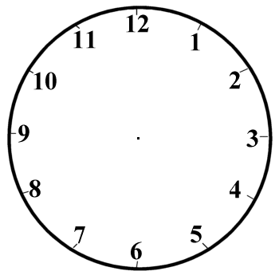  

**Es ist ein Uhr Es ist drei Uhr Es ist fünf Uhr**

  

**Es ist viertel nach elf Es ist viertel vor zwei Es ist viertel vor acht**

  

**Es ist halb vier Es ist halb zehn Es ist halb zwei**

**Now make some up of your own.**

 

**_________________ _____________________**

**_________________ _____________________**

 

**_________________ _____________________**

**_________________ _____________________**

 

**_________________ _____________________**

**_________________ _____________________**